Questions de révision – Preuve de toxicité
Sciences 9e – Module 3

- On semble prêt à traverser sans soucis un nuage de DDT dans l’illustration ci-dessous, prise en 1948 à Jones Beach dans l’État de New York. En fait, beaucoup de personnes ont été reconnaissantes que de tels camions aient opéré dans leur voisinage. Explique pourquoi cet évènement pouvait se produire en 1948, mais pas en 1978.

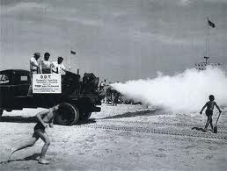

- Quelle est la différence entre toxique et poison ?

- Quelle est la différence entre une toxicité aiguë et une toxicité chronique ?

- Le niveau maximum autorisé de mercure dans notre approvisionnement en eau est de 0,10 ppb. Un ou une scientifique détermine que l’eau de source possède 0,20 mg de mercure par litre d’eau. Est-ce que l’eau de cet approvisionnement peut être considérée comme dangereuse ? Justifie ta réponse.

- a) En tes propres mots, explique le terme DL50.

- Pourquoi une DL50 représente-t-elle un moyen plus précis d’évaluer les effets d’une substance chimique que la dose toxique absorbée par un individu ?

